ИНСТРУКЦИЯ ПО ЭКСПЛУАТАЦИИ ПРУДОВЫХ ФИЛЬТРОВ VEX

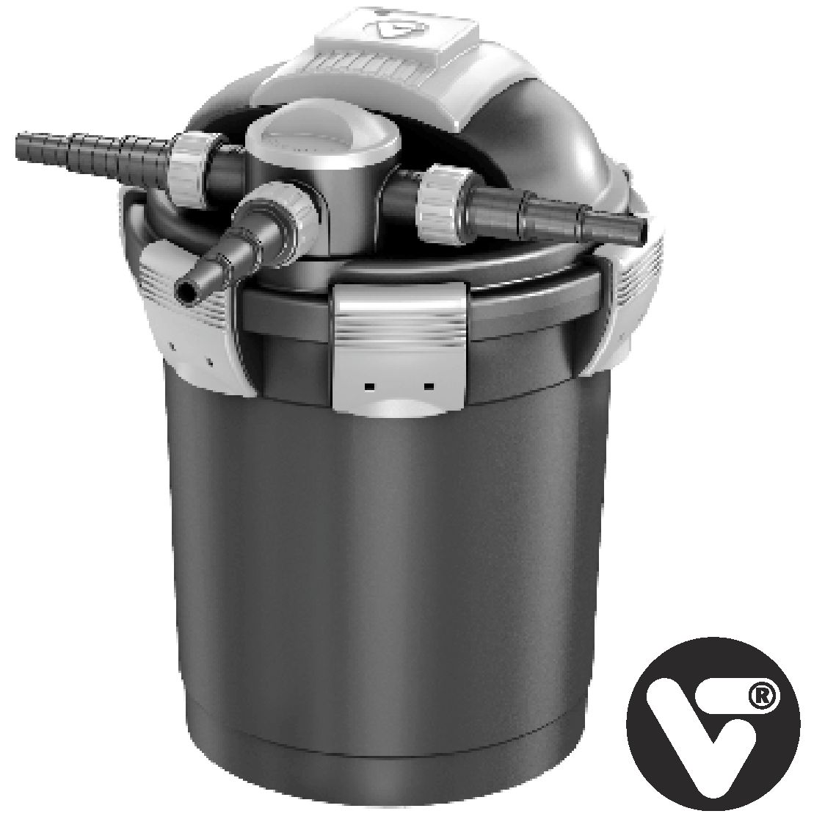

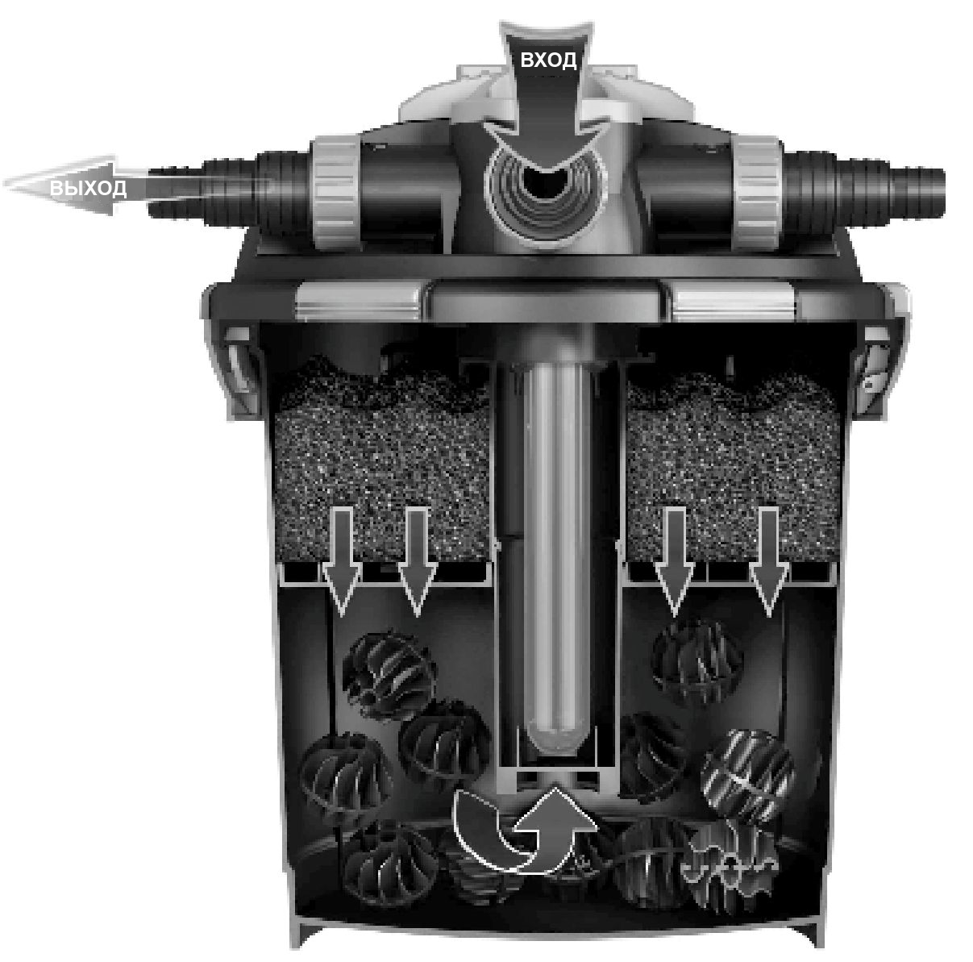

ВИД В РАЗРЕЗЕ

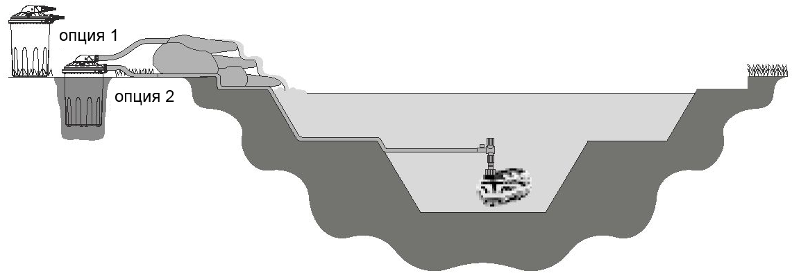

РАСПОЛОЖЕНИЕ ФИЛЬТРА

 | ЗАПАСНЫЕ ЧАСТИ | Для фильтров VEX Pond | № арт.
1 | Набор фильтрующих губок | для VEX-100 | 146106
 | Набор фильтрующих губок | для VEX-200/300 | 146093
2 | Биофильтрующие шарики | для VEX-100/200/300 | 146103
3 | Набор шланговых соединений | для VEX-100 | 146108
 | Набор шланговых соединений | для VEX-200/300 | 146100
4 | Зажимы для корпуса | для VEX-100/200/300 | 146113
 | Зажим для корпуса | для VEX-200/300 | 146101
5 | Резиновые кольца для корпуса | для VEX-100 | 146109
 | Резиновые кольца для корпуса | для VEX-200/300 | 146102
6 | Корпус | для VEX-100 | 146110
 | Корпус | для VEX-200/300 | 146104
7 | Ультрафиолетовый трансформатор, 7 Ватт | для VEX-100 | 146111
 | Ультрафиолетовый трансформатор, 9 Ватт | для VEX-200 | 146090
 | Ультрафиолетовый трансформатор, 11 Ватт | для VEX-300 | 146091
8 | Кварцевое стекло, ультрафиолет, 7 Ватт | для VEX-100 | 146112
 | Кварцевое стекло, ультрафиолет, 9 Ватт | для VEX-200 | 146097
 | Кварцевое стекло, ультрафиолет, 11 Ватт | для VEX-300 | 146098
9 | Ультрафиолетовая лампа PL, 7 Ватт | для VEX-100 | 146610
 | Ультрафиолетовая лампа PL, 9 Ватт | для VEX-200 | 146615
 | Ультрафиолетовая лампа PL, 11 Ватт | для VEX-300 | 146620

D ИНСТРУКЦИЯ ПО ЭКСПЛУАТАЦИИ ПРУДОВЫХ ФИЛЬТРОВ VEX-100 / VEX-200 / VEX-300,

ОБЩЕЕ
Чистая вода является основой биологического баланса в садовом пруду. Важнейшим фактором прудовой среды является вода, причем состав всегда имеет прямое влияние на рост водяных растений, развитие микроорганизмов и состояние рыбы. Поэтому вода должна содержать все элементы, которые необходимы для биологических и химических процессов

в среде. Если все показатели в норме и жизнь на микроуровне протекает хорошо, то это говорит о биологическом балансе. Монтаж фильтра для многих прудов является решением, потому что часто содержится слишком много рыбы относительно объема водоема. В садовом пруду у рыбы гораздо меньше воды чем в естественных условиях, в то время как естественный баланс быстро нарушается посредством многих отходов, которые производят рыбы. Такое уж точно происходит при содержании таких больших рыб как японский декоративный карп кои. При помощи фильтрации можно поддерживать чистоту воды, а циркуляция воды обеспечивает достаточное количество кислорода. Фильтры VEX производят как механическую, так и биологическую фильтрацию. Далее приводится короткое описание обоих методов.

Механическое действие
Действие механического фильтра основывается на удалении органических и неорганических частиц загрязнений. Для предотвращения забивания материала фильтра его необходимо регулярно начисто промывать.

Биологическое действие
Исходный пункт биологического фильтра состоит в достижении быстрого преобразования органических составных частей посредством микроорганизмов. Настроенный биологический фильтр способствует общей активности микроорганизмов и стимулирует тем самым рост водных растений. Использование биологической фильтрации рекомендуется в том случае, когда речь идет о застойном росте растений и чрезмерном развитии водорослей. Сначала фильтрация будет исключительно механической, но через некоторое время материалы станут биологически активными благодаря заселению микроорганизмов. Вы можете ускорить этот процесс, добавив в материал фильтра дозу Bacterial или Biobac.

ПРУДОВЫЕ ФИЛЬТРЫ VEX
Прудовые фильтры VEX являются превосходной фильтрационной системой для Вашего пруда. У них есть несколько преимуществ по сравнению с другими фильтрационными системами. Пропускная способность 'активных компонентов', а значит, и чистящая способность больше чем у аналогичных типов фильтров. В этом фильтре скомбинирована как механическая, так и биологическая функция. Благодаря использованным материалам фильтра, обе функции очень эффективны. У фильтра есть встроенный ультрафиолетовый модуль. Кроме того, фильтр остается герметичным даже под большим давлением и может поднимать воду высотой до 3 метров (в зависимости от производительности используемого насоса). Фильтр очень просто подключить. В общем, при помощи этого приобретения Вы сделаете свой пруд чище и здоровее.

Прудовой фильтр VEX очищает воду пруда за 3 фазы.
• Первая фаза механическая. Видимые частицы загрязнения удаляются при помощи фильтрующий губок фильтра.
• Вторая фаза биологическая. При помощи так называемых биофильтрующих шариков стимулируется заселение микроорганизмов. Эти микроорганизмы удаляют органические составные части из воды пруда.
• Третья фаза состоит из ультрафиолетовой обработки воды. Ультрафиолетовый свет убивает плавающие водоросли и болезнетворные микробы. Результатом является чистая и здоровая прудовая вода.
Есть три типа прудовых фильтров VEX:
• VEX-100 с емкостью фильтра около 10 литров, он подходит для прудов емкостью до 6.000 литров со встроенным ультрафиолетовым модулем 7 Ватт.
• VEX-200 с емкостью фильтра около 20 литров, он подходит для прудов емкостью до 10.000 литров со встроенным ультрафиолетовым модулем 9 Ватт.
• VEX-300 с емкостью фильтра около 25 литров, он подходит для прудов емкостью до 15.000 литров со встроенным ультрафиолетовым модулем 11 Ватт.

НЕОБХОДИМО ПРИНЯТЬ ВО ВНИМАНИЕ
• Фильтр предназначен исключительно для фильтрации воды в прудах.
• Фильтр не предназначен для фильтрации воды с температурой выше 40 °C.
• Не использовать в сочетании с маслом, бензином или смазкой. Фильтр не является морозоустойчивым. Поэтому рекомендуется не использовать фильтр зимой.
• Фильтр нельзя использовать под водой.

УКАЗАНИЯ ПО МОНТАЖУ
Фильтры VEX поставляются в комплекте со всеми необходимыми материалами фильтра. Перед использованием тщательно промойте материалы фильтра. Биофильтрующие шарики оказываются в нижней части фильтра. Расположите над ними фильтрующий лист из пеноматериала. Сверху положите крышку и защитную трубу для ультрафиолетового модуля и закройте фильтр при помощи зажимной скобы. При правильном монтаже фильтр герметичен до рабочего давления не менее 0,5 бар.

Подключение насоса
На крышке фильтра находятся 3 соединения, снабженные шланговым наконечником. К среднему наконечнику (in) подключается насос. Левый наконечник (out) предназначен для стока в пруд. Правый наконечник предназначен для выпуска грязной воды для промывки материала фильтра. При помощи поворотной ручки на крышке выпуск можно изменить с 'run' (эксплуатация) на 'clean' (очистка). Используйте диаметр шланга, который равен диаметру выпускного отверстия насоса. Не отпиливайте неиспользуемые диаметры шлангового наконечника. Чтобы воспрепятствовать отсоединению шланга рекомендуется использовать шланговые зажимы.
Максимальная производительность насоса для VEX-100 3000 л/ч.
Максимальная производительность насоса для VEX-200 6000 л/ч.
Максимальная производительность насоса для VEX-300 8000 л/ч.
После того, как фильтр находится на правильном месте, а насос подключен, можно включать встроенный ультрафиолетовый модуль.

Ультрафиолетовый модуль
Прудовые фильтры VEX поставляются в комплекте со встроенным ультрафиолетовым модулем; VEX-100 с модулем 7 Ватт, VEX-200 с модулем 9 Ватт и VEX-300 с модулем 11 Ватт. Ультрафиолетовые лампы PL имеют около 7000 активных часов горения, это соответствует сезонному использованию с марта по ноябрь. Поэтому рекомендуется в начале сезона монтировать новую ультрафиолетовую лампу PL. Преимущества ультрафиолета
на сегодняшний день достаточно известны, он делает зеленую воду прозрачной, кроме того, это превосходное вспомогательное средство при борьбе с бактериальными инфекциями. Фильтры VEX имеют отдельную камеру, благодаря чему ультрафиолетовое излучение не входит в контакт с материалами фильтра. Благодаря этому, микроорганизмы в материале фильтра не повреждаются. Ультрафиолетовую лампу поменять просто - для этого необходимо открутить ультрафиолетовый модуль под серым колпачком и достать его из защитной трубы. Чтобы открыть ультрафиолетовый модуль, сначала необходимо потянуть вверх красные заслонки. После того как Вы сняли кольцо и удалили кварцевое стекло, можно достать и поменять лампу.

УХОД
Уход за фильтрами VEX очень простой. Если поворотная ручка стоит в положении 'clean' (очистка), то материал фильтра можно промыть. Насос прокачает воду в обратном направлении через материал фильтра и уберет, таким образом, грязь. Если поток воды в пруд уменьшается, несмотря на регулярную промывку, материалы фильтра необходимо промыть вручную под проточной водой. Если по каким-то причинам подача воды в фильтр была прервана на четыре часа или дольше, материал фильтра необходимо сначала промыть, а только затем возобновлять фильтрацию. Это препятствует тому, чтобы микроорганизмы, погибшие из-за недостатка кислорода, снова смывались в пруд.

ГАРАНТИЯ
VT гарантирует описанное выше действие при условии правильного монтажа и ухода. Гарантийный срок данных прудовых фильтров в этом случае составляет 24 месяца. В гарантию не входят резиновые уплотнения и зажимные скобы фильтра, а также ультрафиолетовая лампа и материалы фильтра. В гарантию также не входят повреждения фильтра, вызванные использованием в сочетании с маслом, бензином или смазкой. Повреждения, вызванные морозом, также исключаются из гарантии. При использовании гарантийных услуг необходимо предъявить датированную квитанцию о покупке. См. также условия на прикрепленном гарантийном талоне. Информацию по процессу оформления гарантии можно найти по адресу www.velda.com/service.

 | VT Нидерланды  Velda®Group  www.vt.nl - info@vt.nl | GEB 146080043

